**ЗАДАНИЯ ГР № 14** (с 20 по 24.04. 2020г.)

|  |  |  |
| --- | --- | --- |
| ДАТА | Тема урока | Домашнее задание |
| МДК 02.01 Технология столярных и мебельных работ | | |
| 20.04.20 | Обработка заготовок по толщине и ширине станками | Учебник/ П.Д. Бобиков Изготовление столярных и мебельных изделий стр. 94-97, самостоятельно изучить литературу и ответить на вопросы:  1. Обработка заготовок по толщине и ширине продольно-фрезерными станками.  2. Обработки заготовок на рейсмусовым станке.  3. Обеспечение БТ при работе на станках  Выполнить С.Р. №15 Составить классификацию д/о оборудования, «Столяр», «Сборщик изделий из древесины» по назначению и характеру функционирования |
| 24.04.20 | Торцевание заготовок по длине на торцовочных станках | Учебник/ П.Д. Бобиков Изготовление столярных и мебельных изделий стр. 97-98, самостоятельно изучить и составить конспект по вопросам:  1.Торцевание заготовок по длине на торцовочных станках с подвижной кареткой.  2. Торцевания заготовок на двухпильном концеравнительном станке. |
| 24.04.20 | Урок контроля | Работа с контрольными вопросами |
| МДК 02.02 Конструирование столярных и мебельных изделий | | |
| 24.04.20 | Практическое занятие №5  Составление технологической последовательности  изготовления дверного блока | Продолжаем выполнять ПЗ №5  Учебник/ П.Д. Бобиков Изготовление столярных и мебельных изделий стр. 193-200, или лекция «Технологическая последовательности изготовления дверного блока». |
| Материаловедение | | |
| 23.04.20 | Лаки, политуры. Краски и эмали. | Учебник/ Б.А. Степанов Материаловедение для профессий, связанных с обработкой древесины стр. 172-188. Презентация «Лакокрасочные материалы». Самостоятельно изучить и составить конспект по вопросам:  1. Лаки.2. Политуры. 3.Краски. 4. Эмали  Подготовить сообщение по теме: Лакокрасочные материалы нового поколения для окон и наружных дверей. |

**Самостоятельная работа №15**

***Классификация деревообрабатывающего оборудовании «Столяр», «Сборщик изделий из древесины»* по назначению и характеру функционирования**

*Цель:* углубление и расширение теоретических знаний по видам по классификации деревообрабатывающего оборудования для обработки древесины и древесных материалов

***Содержание самостоятельной работы:***

1. Изучить и проанализировать информацию основных учебных и дополнительных источников по деревообрабатывающему оборудованию для производства столярных и мебельных изделий.
2. Составить таблицу: Классификация деревообрабатывающего оборудования по назначению и характеру функционирования

***Формы контроля:***

Индивидуальное собеседование

***Рекомендуемые к выбору источники для работы:***

Основные источники:

1. Б.А. Степанов Технология плотничных, столярных, стекольных и паркетных работ. М 2006 Начальное профессиональное образование.
2. П.Д.Бобиков Изготовление столярно-мебельных изделий. М. 2000 Профессиональное образование
3. С.Н. Рыкулин, Л.Н. Кандалина Технология деревообработки М 2005 Профессиональное образование

Дополнительные источники:

1. В.И. Коротков Деревообрабатывающие станки М. 2003 Профессиональное образование
2. В.В.Амалицкий Деревообрабатывающие станки и инструменты. 4-е издание. Среднее профессиональное образование
3. Г.И. Клюев Технология производства мебели М 2005 Профессиональное образование
4. В.Н. Обливин Охрана труда на деревообрабатывающих предприятиях М. 2002 Профессиональное образование

**Порядок выполнения работы**

1.Изучить и проанализировать информацию основных учебных и дополнительных источников по первичной обработке древесины и древесных материалов на деревообрабатывающих станках.

Деревообрабатывающий станок — рабочая машина, которая посредством резания или снятия стружки обеспечивает изготовление деталей заданной формы с требуемыми точностью размеров и шероховатостью обработанной поверхности.  
    Классификация деревообрабатывающих станков. По назначению деревообрабатывающие станки подразделяются на три класса:

* станки общего назначения (универсальные),
* специализированные
* специальные.

Деревообрабатывающими станками общего назначения называют такие, которые можно использовать в различных деревообрабатывающих производствах.

По типу режущего инструмента и технологическому назначению их разделяют на ленточнопильные, круглопильные, продольно-фрезерные, фрезерные, шипорезные, сверлильные, сверлильно-фрезерные  (пазовальные), долбежные, токарные и шлифовальные.

Сборочные станки могут осуществлять стыковку пазов деталей, склеивание, соединение шурупами и гвоздями, обработку мест стыка, обивочные работы, нанесение покрытий и другое.

2.Составить таблицу №1.

Классификация деревообрабатывающего оборудования

по назначению и характеру функционирования

Таблица №1

|  |  |  |
| --- | --- | --- |
| №  п/п | Классификация деревообрабатывающего оборудования | Характер функционирования |
| Классификация деревообрабатывающего оборудования «Столяр» | | |
|  |  |  |
|  |  |  |
|  |  |  |
|  |  |  |
|  |  |  |
| Классификация деревообрабатывающего оборудования «Сборщик изделий из древесины» | | |
|  |  |  |
|  |  |  |
|  |  |  |
|  |  |  |

3. Индивидуальное собеседование с преподавателем

**Задания к уроку контроля**

**по МДК 02.01Технология столярных и мебельных работ**

Ответить письменно на контрольные вопросы вариант задания по выбору

**Контрольная работа**

**ВАРИАНТ №1**

1. Технологический процесс механической обработки черновых заготовок .

2**.** Создание базовой поверхности у заготовок.

3. Чем характеризуется шероховатость поверхности, от чего она зависит?

4. Оборудование, применяемое при раскрое черновых заготовок.

**ВАРИАНТ №2.**

1. Что такое карта раскроя? Для чего составляется карта раскроя?

2. Как производится раскрой древесностружечных, древесноволокнистых плит и клееной фанеры?

3.Основные операции повторной механической обработки.

4. Фрезерование древесины.

Ответить письменно на контрольные вопросы вариант задания по выбору

**Практическое занятие № 5**

**МДК 02.02 Конструирование столярных и мебельных изделий**

**Составление технологической последовательности**

**изготовления дверного блока**

Продолжительность: 2 часа.

Цель занятия: усвоить, повторить, закрепить ДОС, основные столярно-строительные изделия.

Оборудование: учебник, тетрадь, плакаты, кинематические схемы ДОС, чертежи столярно-строительных изделий.

Ход работы:

1. Анализ чертежей дверных блоков.

2. Составить в таблице технологическую последовательность изготовления дверного блока с указанием оборудования, инструментов и приспособлений, применяемых при выполнении этапов работ.

3. Ответить на контрольные вопросы:

1. Назначение дверного блока.

2. Из каких элементов состоит дверной блок?

3. В зависимости от числа полотен как подразделяются дверные блоки?

4. Конструкции дверных блоков.

5. Достоинство щитовых дверей.

Литература:

1. П.Д. Бобиков Изготовление столярно-мебельных изделий – М.: Издательский центр «Академия», 2008. Стр. 193-200, лекция «Технологическая последовательности изготовления дверного блока»

**ПРАКТИЧЕСКОЕ ЗАНЯТИЕ №5**

**Составление технологической последовательности**

**изготовления дверного блока**

**ХОД РАБОТЫ:**

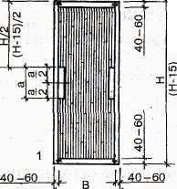 **1. Изучение чертежей:**

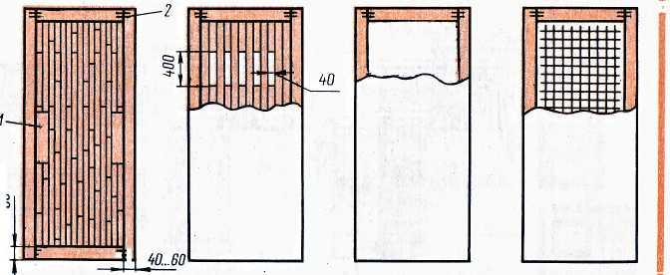

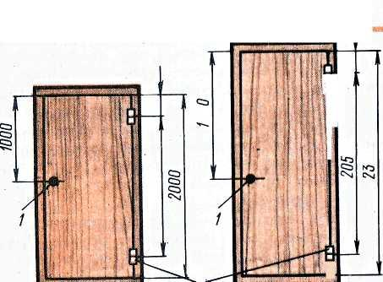

2. Анализ чертежей дверных блоков

Изучив чертёж, столяр составляет спецификацию, определяет количество деталей, их размеры для изготовления коробки и дверного полотна.

3. Составить технологическую последовательность изготовления оконных блоков Таблица №1

Составление технологической последовательности

изготовления оконных блоков

Таблица 1**.**

|  |  |  |
| --- | --- | --- |
| №  п/п | Этапы | Технологический процесс изготовления дверного блока щитовой конструкции.  Виды применяемого инструмента, оборудования |
| 1 | Раскрой пиломатериала | - По размерам, приведенным в чертежах, выпиливают заготовки.  - Раскрой пиломатериала по длине и ширине производим с учетом припусков на обработку.  По длине припуски на обработку – 35 мм. По ширине и толщине до 6мм.  При механизированном раскрое применяют станки:  В первую очередь пиломатериал торцуют на длинные заготовки, а затем короткие;  1. Маятниковую пилу для поперечного пиления,  https://arhivurokov.ru/kopilka/uploads/user_file_54f09b01a141d/mietodichieskaia-riekomiendatsiia-po-proviedieniiu-binarnogho-uroka-tiema-tiekhnologhichieskii-protsiess-izghotovlieniia-dviernogho-bloka-s-shchitovym-dviernym-polotnom_16.jpeg  2. Для продольного раскроя применяют круглопильные станки:  https://arhivurokov.ru/kopilka/uploads/user_file_54f09b01a141d/mietodichieskaia-riekomiendatsiia-po-proviedieniiu-binarnogho-uroka-tiema-tiekhnologhichieskii-protsiess-izghotovlieniia-dviernogho-bloka-s-shchitovym-dviernym-polotnom_17.jpeg |
| 2 |  |  |
| 3 |  |  |
| 4 |  |  |
| 5 |  |  |
| 6 |  |  |
| 7 |  |  |
| 8 |  |  |
| 9 |  |  |
| 10 |  |  |
| 11 |  |  |
| 12 |  |  |
| 13 |  |  |

Контрольные вопросы.

1. Назначение дверного блока.

2. Из каких элементов состоит дверной блок?

3. В зависимости от числа полотен как подразделяются дверные блоки?

4. Конструкции дверных блоков.

5. Достоинство щитовых дверей.

ЛЕКЦИЯ

к практическому занятию №5

«Технологическая последовательность изготовления дверного блока»

1. Общие сведения о дверных блоках.

* Двери служат для связи помещений между собой, выхода из помещений на лестничную площадку, балкон или на улицу.

* Двери бывают одно- и двупольные.

* По конструкции различают щитовые и рамочные (филёнчатые) двери.

* Дверной блок состоит: из дверной коробки и дверного полотна, навешанного на вертикальный брусок коробки на петли.

* Дверное полотно собирается из брусков собранных в рамку, заполненную заполнителем и облицованной с двух сторон листовым материалом.

* Щитовая дверь легка, обладает хорошими звукоизоляцион­ными качествами, прочностью, формоустойчивостью, гигиенич­ностью, удобна в эксплуатации.

* На изготовление щитовой двери расходуется незначительное количество материалов, преимущест­венно низких сортов.

* Для жилых и общественных зданий щито­вые двери изготовляют с обкладкой и без нее.

* Обкладку крепят по периметру к двери в паз и гребень с трех сторон.

* В соответствии с ГОСТ 6629—74 дверные блоки подразделя­ются на типы: Г — с глухими полотнами, с притвором в четверть;

О — с остекленными полотнами, с притвором в четверть;

К — с остекленными качающимися полотнами.

Технологический процесс изготовления дверного блока щитовой конструкции.

I. Изучение чертежей:



Изучив чертёж, столяр составляет спецификацию, определяет количество деталей, их размеры для изготовления коробки и дверного полотна.



II. Раскрой пиломатериала:

- По размерам, приведенным в чертежах, выпиливают заготовки.

- Раскрой пиломатериала по длине и ширине производим с учетом припусков на обработку.

По длине припуски на обработку – 35 мм. По ширине и толщине до 6мм.

- При механизированном раскрое применяют станки: В первую очередь пиломатериал торцуют на длинные заготовки, а затем короткие;

1. Маятниковую пилу для поперечного пиления,

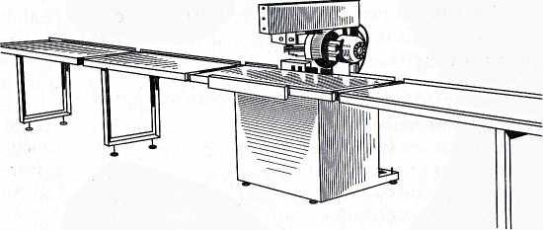

2. Для продольного раскроя применяют круглопильные станки:

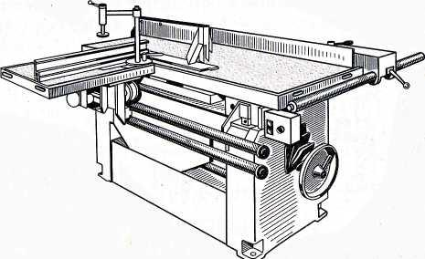

III. Строгание:

1. После распиливания бруски обрабатывают пласте и кромки в угол- на фуговальном станке.

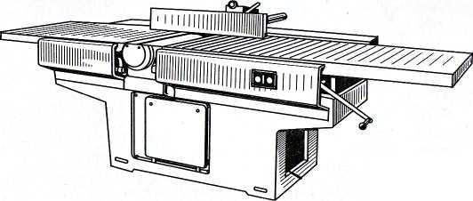

2. На рейсмусовом станке, ведется обработка пластей и кромок под один размер.

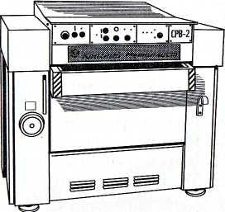

IV. Разметка заготовок:

- Размечают бруски полотен и коробок с помощью метра, рейсмуса, ярунка, малки, угольника на разметочном столе.

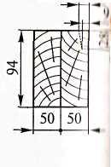

- Первый размер, который наносится на бруски коробок на торцевание с двух сторон - 35 мм.

Торцевание по 20мм,

Четверть; 9..12х28мм

- Для разметки четверти 9..12х28мм от ребра бруска по пласти, каждого бруска наносят риску, отстоящую на 28мм, а от кромки риску, отстоящую от ребра на: 9 и 12мм., выполняют со скосом.

- После разметки четвертей приступают к разметке шипов, гнезд при помощи рейсмуса, на котором устанавливают размеры шипов и гнезд.

V. Изготовление деталей двери и коробки:

1. Для коробки на заготовках после разметке выбирают четверть на фрезерах станках, с начало выбирают четверть 9х28мм., а затем дополнительно делают скос и доводят размер четверти до требуемого.

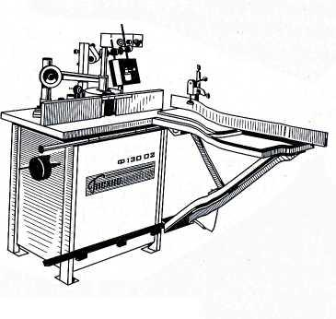

После выборки четвертей бруски торцуют на нужный размер и выбирают шипы и проушины на шипорезном станке.

1.Для дверного полотна на заготовках выбирают пазы на пазовальном станке.

2.Затем выполняют торцевание на торцовочном станке.

3.На долбежном станке выбирают гнезда.

4.На шипорезном станке выбирают шипы:

5.Выполняется разметка и раскрой заполнителя, брусков под замок и облицовки на круглопильном станке.

VI. Сборка коробок и дверного полотна.

-Сборка коробок и дверного полотна производится на рабочем столе насухо. Детали подбираются и тщательно пригоняют углы, проверяя плотность сопряжения.

- Затем их разбирают, шипы и проушины на деталях коробок и рамках полотен намазывают клеем, соединяют и укладывают в вайму и стягивают

- Собранные полотно и коробки должны иметь по периметру припуск на дальнейшую обработку до 3 мм и по толщине 1 мм для снятия провесов.

VII. Обработка по периметру

По периметру рамки дверных полотен и коробок обрабатывают после полного схватывания клея в шиповых соединениях. Обрабатывают фуганком или на фуговальном станке.

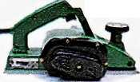

VIII. Сборка дверного полотна:

- Рамку укладывают на сборочный станок, сверху бруски рамки смазывают клеем и на них укладывают подготовленную облицовку.

- Для плотного прилегания облицовки к брускам коробки прибивают гвоздики 10 мм.

- Рамку переворачивают и вовнутрь укладывают два бруска под замок и заполнитель.

- Сверху наносят клей и накладывают облицовку, которую также прибивают

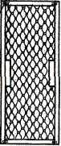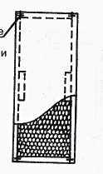гвоздиками.

- После чего дверное полотно укладывают под пресс и выдерживают до полного схватывания клея.

1. Рамка, 2. заполнитель, 3. два бруска под замок. 4. облицовка

IХ. Обработка по периметру

По периметру дверное полотно обрабатывают после полного схватывания клея . Обрабатывают фуганком или на фуговальном станке.



Х. Шлифование дверного полотна

- выполняют при помощи электрошлифовальной машины:

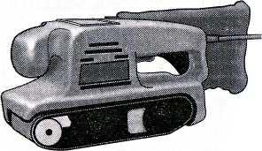

ХI. Разметка гнезд под петли:

- Петли размечают на специальных станках или применяют шаблон Павлихина

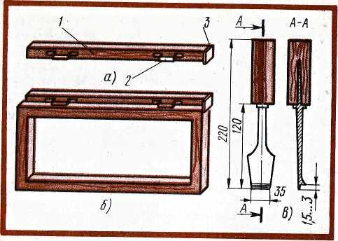

- Петли врезают на расстоянии полторы петли от четверти коробки. Петли должны быть врезаны заподлицо с древесиной.

Петли прикручивают шурупами при помощи щуруповерта.

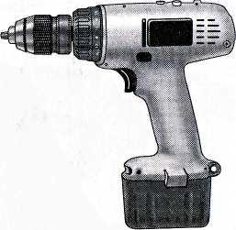

ХII. Зарезка гнезд под замок

при помощи шаблона Кускова.

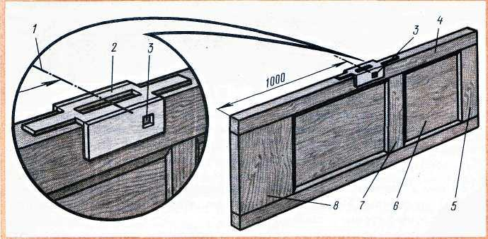

XIII. Вгонка дверных полотен в коробки-

- Состоит из подгонки полотен, зачистки провесов, навеска в коробку, устранение дефектов, зазор между полотном и коробкой должен быть не более 2…4 мм, что необходимо для последующего покрытия полотен слоем краски. Тщательно проверяют правильность притвора, плотность прилегания к четвертям. Не обходимо следить за тем, чтобы навешанные полотна открывались свободно и плавно и не пружинили.

- Дверные блоки поставляют на строительство со всеми основными приборами.

XIV. Контроль качества изготовленных изделий.

Отклонения от номинальных размеров дверей и их сборочных единиц регламентируются ГОСТ, причем их величина должна обеспечивать отклонения от номинальных размеров зазоров в притворах не более следующих: + 1.5 мм.